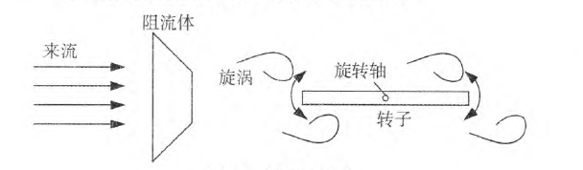
卡门涡街：一定流速的流体经过某一物体时，产生了卡门涡街，旋涡交替发放，会在物体上产生垂直于流体方向的交变侧向力，使物体产生与风速垂直方向上的运动。

压电式：当空气从左端流人进气道，经绕流圆柱阻塞后，气流在圆柱尾部发生分离并形成一定频率的交替涡旋，即卡门涡街，随着涡旋的流动又形成振荡流并产生声波，声波进入亥姆赫兹谐振腔后引起腔内空气振动，并带动底部的压电复合薄圆板一起振动，在激振初始时刻，谐振腔内的空气以涡脱频率振动，谐振腔及压电复合薄圆板在振动空气的作用下产生受迫振动。随着谐振腔和压电复合薄圆板的振动使腔内空气的振动得到加强，并向进气道人口方向反射以自由振动频率为主的声波，其中自由振动的频率即谐振腔的固有频率，从而对涡旋脱落的频率造成影响。在反射声波与进气流的相互作用下，最终使涡旋脱落的频率达到谐振腔的固有频率，并使压电复合薄圆板产生谐振从而输出最大的电能。

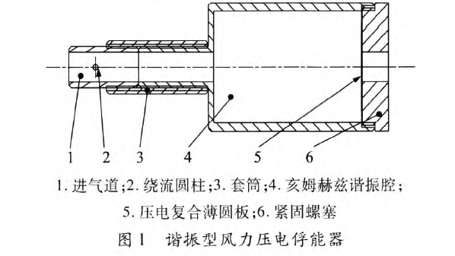
转子式：

